学号： 2020014181

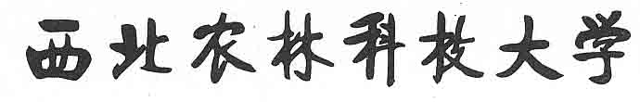
2024 届本科生毕业设计开题报告

题目： 基于相机陷阱的野生小熊猫检测设计与实现

学院（系）： | 机械与电子工程学院
专 业： | 机械电子工程
年级班级： | 2020级03班
学生姓名： | 贾祎涵
指导教师： | 杨蜀秦
协助指导教师： | 无
开题论证日期： | 2024.1.4

- 选题的目的和意义
小熊猫是小熊猫科、小熊猫属的小型哺乳动物，体重3.7-6.2千克。体长42019厘米，尾长为体长的一半以上，全身为深红褐色，臀背部没有鲜亮的橙黄色毛尖，产仔期在6-7月，每胎产2-3仔，寿命约为12年，主要生活在缅甸北部、尼泊尔、印度锡金地区以及中国四川西部和云南地区海拔2200至4800米的喜马拉雅山脉中于落叶和针叶林中， 其食物99%均由竹子组成。
小熊猫在熊科和小熊猫科的分类学研究中发挥了关键作用，在社会、科学和经济上有重要的研究价值。保护小熊猫有利于保护生物多样性，它不仅使地球充满生机，也是人类生存和发展的基础。然而，目前小熊猫的生存面临着多重威胁。首先，栖息地的破坏和碎片化是最主要的威胁之一。随着人类活动的扩张，退化的森林、城市化以及农业扩张不断减少了小熊猫的栖息地。其次，盗猎和非法交易是小熊猫受到的另一个重要威胁，因为它们的毛皮和身体部件在黑市上有很高的价值。另外，气候变化也对小熊猫的生存造成了影响，造成栖息地的气候和竹子生长模式改变。这些致危因素导致过去50年小熊猫的种群数量减少了40%(Wei et al. 1999)，根据《濒危野生动植物种国际贸易公约》附录Ⅰ、附录Ⅱ和附录Ⅲ，中国的小熊猫种群数约3000-7000只(Wei et al. 1999)，印度约5000-6000只(Choudhury 2001)。根据2019年《世界自然保护联盟濒危物种红色名录》，小熊猫被我国列为I级濒危野生物种，根据2021年《国家重点保护野生动物名录》，小熊猫被列为II级国家重点保护野生动物名录，因此，对小熊猫保护具有重要的意义。
由于对小熊猫分布区域潜在生境可用性和隔离程度知之甚少，为了更好地了解野生小熊猫的生活习性、活动范围以及种群数量，常通过在其出没区域架设相机陷阱，捕捉其野外真实影像数据。这些影像资料有助于生态学家理解生态系统的工作方式，并为未来的生态保护提供数据支持，为保护工作提供科学依据。本文拟基于相机陷阱获取的图像开展小熊猫检测研究，并针对小熊猫出没环境改进相机的架设装置，提高其在野外工作时的准确性和实用性。
- 国内外研究现状
2.1 野生动物的调查检测方法研究现状
野生动物的调查检测一直是生态学，动物学的研究重点，因此各种调查方法也应运而生，下文为常见的几种野生动物检测方法：
人工野外实地调查
野外实地测量主要是基于现有的测量控制网，采用“分级布网、逐级控制”的方法，遵循“从整体到局部，先控制后碎部”的原则，利用测量仪器进行实地测量获取野生动物的各种信息。其优点是可以直接获取野生动物的数据，但花费人工多，工作周期长。彭洪林等（2023）基于此方法完成了对湖北大老岭国家级自然保护区鸟兽资源的初步调查。
GPS项圈技术
GPS项圈技术是通过卫星定位记录受保护动物的行踪路径，其优点是精确度较高、监测方便、实时追踪动物的地理坐标位置，但对动物并不友好,工作量较大,不能获取动物影像信息,电池具有不稳定性,并且佩戴GPS项圈会给动物的生活带来不便。温惠（2022）基于此方法究在云南大理苍山对大中型野生动物进行了野外定位监测。
声学处理技术
声学处理技术是通过动物个体习性和发出的声音特点追踪动物的地理坐标位置，能在长期和多变的气候条件下对野生动物实时监测，但声音包含的信息有限,且自然环境中噪声较多,难以从声音中提取足够信息。许晓青等（2023）基于此方法进行了对四川地区生物多样性监测的检测工作。
相机陷阱技术
相机陷阱技术是指使用动作传感器、红外探测器或其他光束作为触发机关的遥控相机。从而获得不易获取的野生动物的数据，袁帅（2021）基于红外相机陷阱法估计了内蒙古腾格里沙漠的荒漠啮齿动物种群密度。等谷宣等（2022） 基于此方法进行了潮间带底栖蟹类群落的生态学研究，杜海荣（2023）基于此在东北地区对吉林东部地区亚洲黑熊种群进行了生境适宜性评估，它对生物物种鉴定准确、受不同的栖息地、环境类型影响小、可24小时持续工作、对动物的干扰比较小、对野外工作人员的要求相对较低。
可见，相机陷阱技术具备准确性高、环境影响小等优点，对于野生动物信息的获取有重大意义，因此，本文拟采用相机陷阱技术来完成对小熊猫的检测工作。
2.2 图像识别算法研究现状
目标检测是很多计算机视觉任务的基础，无论是图像与文字的交互还是识别精细类别，它都能够提供可靠的信息。各种深度学习算法的不断迭代为目标检测领域提供了新的思路与方法，以下为近年来主流的图像识别算法：
YOLOv8
YOLOv8 是一个 SOTA 模型，它建立在以前 YOLO 版本的成功基础上，并引入了新的功能和改进，以进一步提升性能和灵活性。具体创新包括一个新的骨干网络、一个新的 Ancher-Free 检测头和一个新的损失函数，可以在从 CPU 到 GPU 的各种硬件平台上运行。 YOLOv8 相比 YOLOv5 精度提升非常多。
Faster R-CNN
Ross B. Girshick在2016年提出了新的Faster RCNN，在结构上，Faster RCNN已经将特征抽取，proposal提取，bounding box regression、classification都整合在了一个网络中，同时Faster RCNN抛弃了传统的滑动窗口和SS方法，直接使用RPN生成检测框，这也是Faster R-CNN的巨大优势，能极大提升检测框的生成速度。
RetinaNet
针对现有单阶段法目标检测模型中前景和背景(negatives)类别的不平衡问题，提出了一种叫做Focal Loss的损失函数，用来降低大量easy negatives在标准交叉熵中所占权重（提高hard negatives所占权重)。为了检测提出的Focal Loss损失函数的有效性，所以作者就提出了一种简单的模型RetinaNet，其通过预设不同大小和长宽比的锚定框，对目标进行初步的框选，提高了模型的定位精度。并且在保持高精度的同时，具有较快的检测速度。
Transformer
Transformer是Google团队在2017年6月提出的NLP经典之作，由Ashish Vaswani等人在论文《Attention Is All You Need》中提出。Transformer在机器翻译任务上的表现超过了RNN、CNN，只用encoder-decoder和attention机制就能达到很好的效果，最大的优点是可以高效地并行化。Transformer通过使用注意力机制来解决序列的长依赖问题。它的优势在于，它可以并行地执行序列的转换，因此速度更快，并且不需要使用循环神经网络，因此也不会有梯度消失或爆炸的问题。此外，Transformer还被应用于其他许多领域，如自然语言处理、语音识别、计算机视觉等。
此外，图像识别需要有标签的图像作为训练集对模型进行训练,因此,基于图像的野生动物检测与识别需构建有效的野生动物图像数据集.研究人员构建了大量的RGB图像和红外图像的数据集用于野生动物的检测、识别和分类等模型学习与算法训练,常见的野生动物图像数据集对比及相关信息如表1所示。
表1 野生动物数据库对比
数据集名称 | 图像数量 | 种数 | 图像获取方法 | 说明 | 发布时间
Snapshot serengot | 120万 | 48 | 红外触发相机和CCD | 图像源于坦桑尼亚塞伦盖蒂国家公园,物种的样本数高度不平衡,哺乳动物种类丰富 | 2016
DS1数据集 | 30167 | 6 | 无线图像传感器和红外相机 | 图像源于内蒙古赛罕乌拉保护区,彩色图像大小大多为2560×1920,包含黑夜和白天的图像,类别相对均衡 | 2019
Costa rica camera trap dataset | 300000 | 16 | CCD | 图像源于Costa Rica地区,数据包括10种野生动物、人与误触发图像,类别分布不均衡 | 2018
JaguarID | 176 | 5089 | CCD | 图像一些从动物园拍摄,一些来源于哥斯达黎加地区,该数据集主要包括豹猫等野生动物的数据 | 2018
iNaturalist | 670000 | 200 | CCD | 由美国多个机构联合构建的数据集，涵盖了植物、鸟类、昆虫和菌类等13个自然生物大类的数千种物种 | 2017
LoTE-Animal | 28000 | 11 | CCD，红外相机 | 是一个大型濒危动物数据集，包括大熊猫、小熊猫、川金丝猴、藏酋猴、岩羊、中华鬣羚等11种濒危动物，采集周期跨越12年 | 2023
由表1可见，由于LoTE-Animal包括了我国小熊猫的影像数据，具有强时效性，在时间和空间上具有连续性，还提供了具有代表性的视觉理解方法和跨领域实验的评估结果。因此，本设计拟选择LoTE-Animal作为小熊猫图像的主要数据集。
2.3 野生动物图像识别相关研究现状
随着大数据时代的到来，深度学习和各类研究领域交叉融合。在野生动物保护方面，图像识别应用前景广阔。
野生动物生活在自然栖息地，由于植物的遮挡，使识别更加困难。Kim等(2022)基于Faster R-CNN对26种亚马逊鹦鹉进行分类，而Faster RCNN提升了运行速度，进一步把检测速度提高到准实时，有利于保护亚马逊鹦鹉的野生种群。San‐tangeli等(2022)基于YOLOv3识别秃鹫和其他大型鸟类，有助于自动化远程大量收集野生动物生态数据。Chen等(2020)开发了一种全自动深度学习算法，用于大熊猫面部检测和身份预测，并且建立了最大的大熊猫图像数据集，其中包含来自218种不同大熊猫的6441张图像。Xie等(2019)搜集了内蒙古赛罕乌拉国家级自然保护区的中华斑羚、马鹿、狍、猞猁和獾等动物图像并基于多分支聚合和挤压激励网络的集成模型构建自动图像识别模型，模型准确率为95.3%。Zhang等(2020)从澳大利亚昆士兰州的几个国家公园收集数据建立了大型全高清野生动物监测图像数据集，并基于CNN识别了袋鼠、鸸鹋等多种野生动物。而在野生动物精准个体识别方面，传统采用人工标记或者记忆方法，需要专业人员蹲点观察很长时间才能把目标野生动物区分开，耗时耗力又容易产生混淆。Guo等利用神经网络模型开发了灵长类动物识别系统，能够精确识别41种灵长类动物，对秦岭地区的川金丝猴识别率高达95.6%。赵婷婷等(2018)利用Ci‐far-10深度学习模型代替人眼，用金钱豹花纹的差异性来区分金钱豹个体，进而估算区域内金钱豹的种群数量。根据东北虎的体侧条纹信息不具有对称性，使用CNN模型有助于实现东北虎个体的精确自动识别(史春妹等，2021)。这些研究所采用的检测算法有所不同，如Faster R-CNN、YOLOv3、CNN等。这些算法有着各自的优缺点，在不同的场景下可能表现更优秀。因此，选择合适的算法对于实现高质量的动物检测任务非常关键。此外，这些研究对于数据预处理、模型训练、检测速度等方面的细节也进行了深入探究，Zhang等(2020)所建立的全高清野生动物监测图像数据集，可以为后续研究提供高质量的数据支持。未来可以继续深入探索这一领域的技术应用和创新，为野生动物保护和管理工作做出更大的贡献。
为了更准确地识别野生动物，科研工作者对不同的模型进行了测试与比较。Ueno等(2022)使用GoogLeNet和ResNet-18与顺序贝叶斯滤波器组合后改善了对日本猕猴的识别，推测顺序贝叶斯滤波器可以提高日本猕猴个体识别的准确性。杨铭伦等(2022) 收集了神农架国家级自然保护区内梅花鹿、毛冠鹿、斑羚、野猪、红腹角雉的图像，比较YOLOv5s、YOLOv5m、YOLOv5l和YOLOv5x四种模型的识别精度，认为YOLOv5m 综合性能较好。Guo等在夜间采集了土狼、鹿、负鼠、浣熊和臭鼬的图像，这些图像中的动物很多情况下被草或树木遮挡使检测和分类更具挑战性，他们开发了一种多通道区域建议和分类网络，与R-CNN相比速度更快，且准确率提高了21.0%，deSilva等(2022)应用5种不同类型的CNN模型 (VGG16、ResNet50、InceptionV3、Xception和Alexnet)识别亚洲象，发现Xception模型性能最佳，亚洲象的耳朵是关键特征。Shi等(2020)采集了40只东北虎8277张图像，相比于LeNet、ResNet34和ZFNet算法，他们构建的深度卷积神经网络精度较高，运行速度较快。Shi等(2022)收集了47只东北虎12244张图像并基于CNN开发了自动检测和识别方法，发现右脸和左、右身条纹的组合实现了最高的准确率。这些研究涵盖了不同种类的动物，并使用了不同类型的深度学习模型，如InceptionV3、ResNet34、YOLOv5等,并且针对不同的环境和情况，预处理和增强可以有效提高动物识别和分类任务的准确性。
综上，前人针对野生动物的图像检测和识别开展了大量研究，而目前对于小熊猫的检测算法与系统还较为匮乏，因此，本设计拟针对野外小熊猫活动设计一套基于相机陷阱检测系统。
三．研究（设计）内容
3.1构建数据集与预处理
选择大型珍稀野生动物数据集LoTE-Animal，此数据集包含丰富的野生小熊猫图片，同时在网络上爬取更多小熊猫数据，通过旋转、翻转、缩放等操作增加数据集大小，提高模型的泛化能力。再通过滤波器对图像进行平滑或锐化处理，去除噪声或突出边缘信息。最后将图像裁剪成适合模型输入的大小，减少计算量和过拟合的风险。
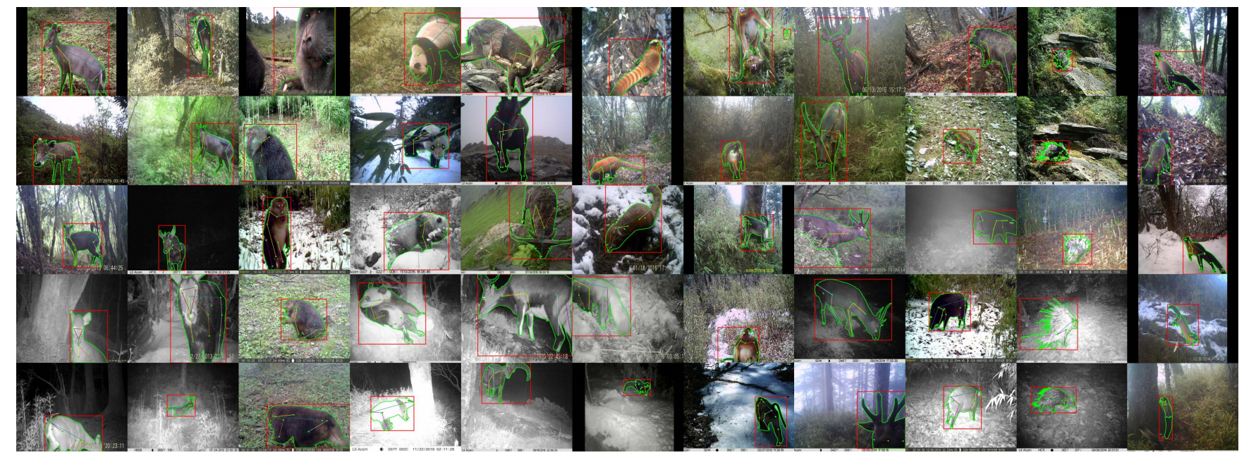
图1 LoTE-Animal数据集
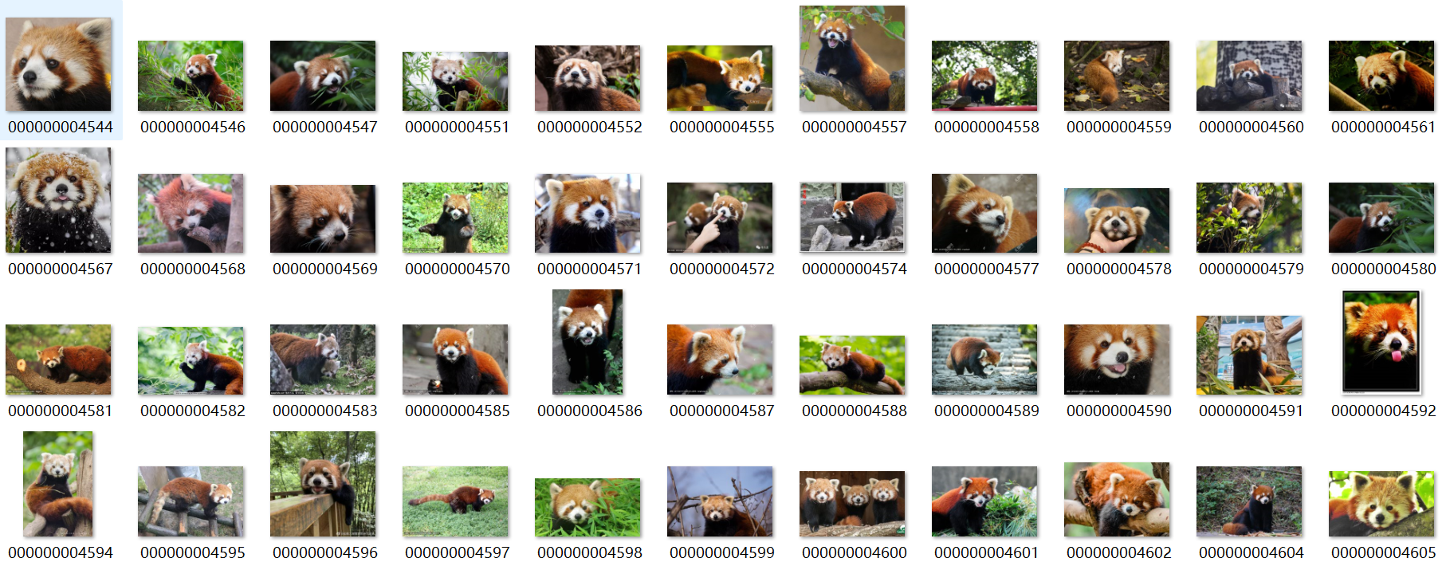
图2 网络爬取
3.2.网络模型建立与评估
学习深度学习基础知识，优化方法，通过对比不同网络模型特点，选择更为合适的神经网络，并且添加Transformer中的Attention机制，可以优化编解码器的性能，从而使得网络性能达到最优。利用注意力机制构建出新的网络架构Transformer, 完胜了循环或卷积神经网络。是第一个完全依赖于自注意力机制来计算其输入和输出的表示的转换模型。同时可以并行训练，训练时间更短。完成对模型的优化。对比不同网络的Precision、IoU、Recall等参数，选取较为合适的网络模型。
3.3 云台设计
设计可便携的云台：为实现陷阱相机的便携性和易安装，拟通过solidworks和3D打印技术，设计出一款可移动的云台，保证其可以更加便于移动拍摄野生小熊猫。进行多次实验，修改相关参数，最后进行总体实验。
四．研究方法(思路)及技术路线
4.1数据集构建
首先本课题使用的是野生动物数据集，此数据集用于动作识别任务的10000多个视频序列和用于目标检测、实例分割和姿态估计任务的28000幅图像构成。提供了具有代表性的视觉理解方法和跨领域实验的评估结果，我们需要对数据集进行扩增处理，之后进行打标签等基本处理。最后按照固定比例划分训练集、测试集、验证集。
4.2模型建立
4.2.1 网络模型选择
由于其高实时性与高准确度，本文拟采用yolov8、Faster R-CNN、RetinaNet作为其目标网络,首先学习了解各网络的适用范围与特点，并对其网络模型进行评估，拟打算将Precision、IoU、Recall等作为网络模型评价指标，选择合适的网络。
IoU 即交并比，IoU等于“预测的边框”和“真实的边框”之间交集和并集的比值。相关度越高该值。最理想情况是完全重叠，即比值为1。
Precision即准确率，通常来说，准确率越高，分类器越好。
Recall即召回率，表示所有正例中被正确预测出来的比例，召回率高代表着模型可以找出图片中更多的物体。
以上3种评价指标可较为准确地反应网络模型的训练效果。
4.2.2 网络模型优化
我们拟把新型的注意力机制引入网络，使模型可以聚焦于输入数据中与目标任务最相关的信息，增强模型的表达能力和信息利用率。注意力机制还能够建模具有可变长度的序列数据，克服了传统神经网络中随着输入长度增加系统性能下降的问题。这使得注意力机制在处理长序列数据时具有优势，如处理实时的视频序列。
4.3 云台结构设计
由于要在一定范围能跟随小熊猫的活动，因此必须首要考虑系统的便携性，拟使用solidworks设计出一款可调节云台结构，最后进行3D打印，完成云台设计。
4.4识别系统实现
基于以上工作，将摄像头与云台进行拼接安装，组成系统后进行实验并微调参数，完成识别系统搭建。
4.5 技术路线
首先进行数据库搭建，其数据库包括LOTE-Animal和网络爬取所得到的图片。接下来进行数据预处理，其包括选择、缩放、平滑处理、去噪声、裁剪操作。之后进行模型的建立工作，首先需要从三种网络模型中选取合适的一个，接着进行模型的优化与训练。之后进行云台的结构设计与3D打印，最后进行识别系统的搭建并进行实验

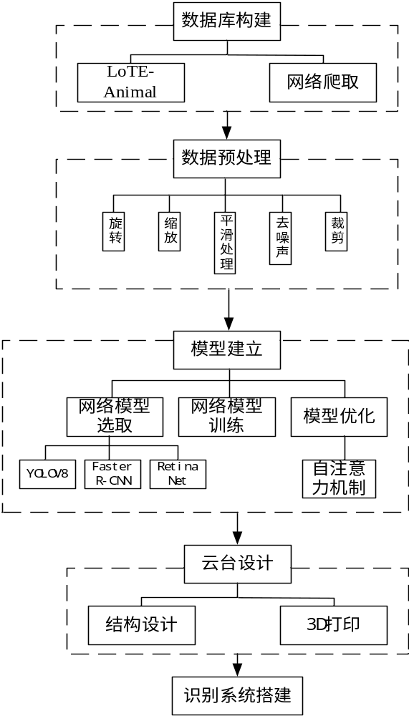
图3 技术路线图
五．预期结果或初步框架
本设计的初步框架如下：
第一章：综述。首先阐述小熊猫的种类、生活习性与现状，同时介绍国内外野生动物检测的研究现状，进而介绍目前图像识别算法的发展，便于引出下一部分的工作内容。
第二章：数据集构建。介绍大型珍稀野生动物数据集LoTE-Animal，此外通过网络上爬取小熊猫图片，进一步扩充数据集，最后通过多种数据预处理方法进一步提高训练效果。
第三章：模型建立。根据多个网络模型评价参数，对比不同主流目标检测网络，选择合适的网络模型，进一步融合Transformer的自注意力机制优化网络模型。
第四章：云台结构设计。为系统的便携性，设计一种可调节云台并完成3D打印，方便摄像头对野生小熊猫的跟随。
第五章：识别系统实现。完成系统的组装并完成多次具体实验，对参数进行微调，便于后续的实际应用。
第六章：总结和展望。基于实验，分析识别系统中的优劣处，并尽可能对系统进行优化与改进。
六．参考文献
柯澳,王宇聪,胡博宇等.基于图像的野生动物检测与识别综述[J/OL].计算机系统应用,1-15[2023-12-29]https://doi.org/10.15888/j.cnki.csa.009369.
肖玉麟,路凯,张洋等.一种基于残差网络的相似动物纤维检测方法[J].现代计算机,2023,29(18):35-39.
岳仁里.基于多特征融合和内容屏蔽编码的Deepfake合成图像检测算法研究[D].山东师范大学,2023.DOI:10.27280/d.cnki.gsdsu.2023.001635
王晓蕾.海南长臂猿图像的智能分析及视觉检测技术研究[D].海南大学,2023.DOI:10.27073/d.cnki.ghadu.2023.000017
李益威.基于深度学习的水下鱼类图像增强和识别[D].浙江海洋大学,2023.DOI:10.27747/d.cnki.gzjhy.2023.000248
覃学标,黄冬梅,宋巍等.基于目标检测及边缘支持的鱼类图像分割方法[J].农业机械学报,2023,54(01):280-286.
赵守耀.蛋鸡行为识别与健康评估系统研究[D].中北大学,2022.DOI:10.27470/d.cnki.ghbgc.2022.000315
段德鑫,姜莹,刘宗伟等.基于图像处理的回声定位信号检测方法[J].海洋科学进展,2022,40(01):145-153.
林润超.基于注意力机制的小样本目标检测[D].东华大学,2022.DOI:10.27012/d.cnki.gdhuu.2022.001262
Fazal H ,Jingxiang Y ,Ghulam F , et al.Deep convolutional transformer network for hyperspectral unmixing[J].European Journal of Remote Sensing,2023,56(1):
Bing L ,Anzhu Y ,Xibing Z , et al.Deep hierarchical transformer for change detection in high-resolution remote sensing images[J].European Journal of Remote Sensing,2023,56(1):
Lifang C ,Jiawei L ,Yunmin Z , et al.ETU-Net: edge enhancement-guided U-Net with transformer for skin lesion segmentation[J].Physics in Medicine Biology,2024,69(1):
彭洪林,谭艳,高新章等.湖北大老岭国家级自然保护区鸟兽资源的初步调查[J].湖北林业科技,2023,52(05):43-50+84.
许晓青,蒲宝婧,余楚萌等.声学手段辅助自然保护地生物多样性监测现状及应用建议[J].自然保护地,2023,3(04):34-44.
温惠.高山峡谷区GPS项圈的定位性能评估[D].大理大学,2022.DOI:10.27811/d.cnki.gdixy.2022.000205
谷宣,陈国贵,王文卿等.相机陷阱法在潮间带底栖蟹类群落生态学中的应用研究[J].生态学报,2022,42(07):2974-2983.
袁帅,李鑫,侯帅君等.应用红外相机陷阱法估计荒漠啮齿动物种群密度[J].草业科学,2021,38(03):571-579.
杜海荣.吉林东部地区亚洲黑熊种群现状、生境适宜性评估及置仓生境选择研究[D].东北林业大学,2023.DOI:10.27009/d.cnki.gdblu.2023.000127
Wei F, Feng Z, Wang Z, Li M. 1999. Feeding strategy and resource partitioning between giant and red pandas. Mammalia (Paris). 63(4): 417~429
Choudhury, Anwaruddin. 2001. An overview of the status and conservation of the red panda Ailurus fulgens in India, with reference to its global status. Oryx. 35(3): 250~259
七.进度安排
2023.1.5-2024.2.1 阅读文献，学习深度学习，Transformer等基础知识。
2024.2.1-2024.4.1 选择网络模型并对其修改优化，进行实验。
2024.4.1-2024.5.1，设计云台，进行总体实验。
2024.5.1-2024.6.1 撰写毕业论文，准备毕业答辩。
八.指导教师对论文(设计)的完成要求(任务)
1）完成对数据库的建立与预处理
2）进行网络模型的选择与评估
3）完成对网络模型的优化并训练目标检测模型。
4）设计可便携式云台并3D打印。
5）实现小熊猫识别系统搭建工作。
6）基于识别系统分析优劣处并提出展望。
九.指导教师签署意见并签名

